СЦЕНАРИЙ РЕЧЕВОГО ДОСУГА
ДЛЯ ДЕТЕЙ
ПОДГОТОВИТЕЛЬНОЙ ГРУППЫ
«НЕЗНАЙКИНА ШКОЛА»
Подготовила учитель-логопед Кукарская Е. П.

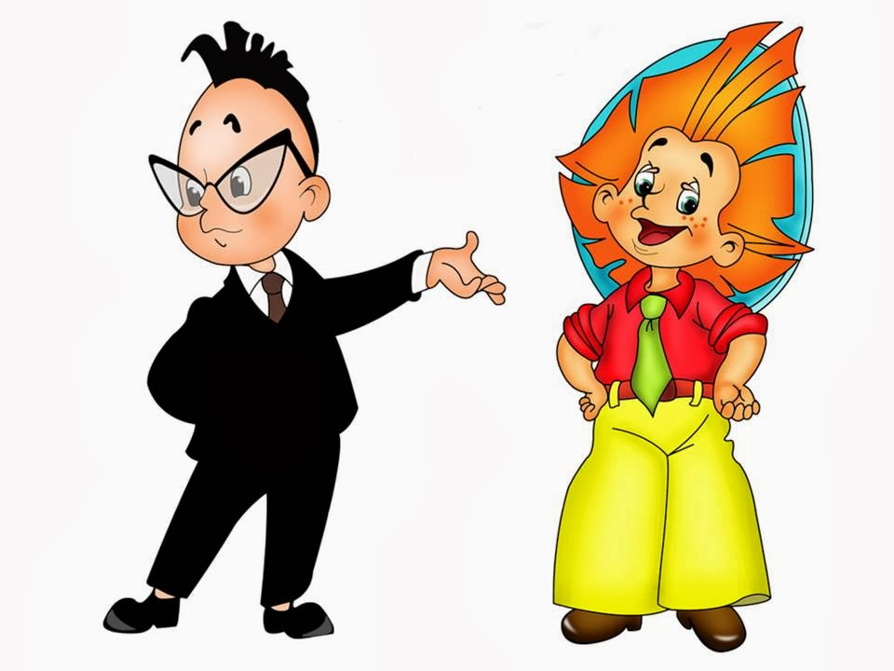

2019

Незнайка сидит за партой и что-то пишет. В зал под музыку заходят дети.(Музыка из абвгдейки)
Незнайка
- Ой, приветики, детики!
Ведущая
-Здравствуй, Незнайка. Ребята, вы узнали Незнайку?
А почему ты так здороваешься, Незнайка? Это же дети, а не детики!
Незнайка
- А ну, привет ребятишки-малышки!
Ведущая
-Почему малышки? Мы уже в подготовительной группе и скоро пойдем в школу.
Незнайка
-Так я свою школу открываю- школу незнаек. И вот сегодня учусь рифмы сочинять. Приветики-детики, ребятишки-малышки, девчушки-хохотушки, мальчишки-сорванишки.
Могу еще: детский сад- это где все спят, воспитатель-многознатель, ребятишки-мартышки, тети-моти, дяди-воти …Во!
Ведущая
-Нет, так дело не пойдет! Ты, Незнайка, знаешь, что такое рифма?
Незнайка
-Ну да, что тут знать -рифма-это смешные слова.
Ведущая
-Нет, Незнайка, рифмы-это похожие слова по звучанию. Наши дети умеют рифмовать слова. Вот послушай.
Кукушка- щебетушка
Каша- малаша
Подушка- подружка
Машина- пружина
Сушка- мушка
Мишка- миска
Уточка- удочка
Тима-Дима
Незнайка
-А, ну теперь понятно.
А, вот с такими справитесь?
В кладовой шуршала мышка
Под сосной лежала…(шишка)
*****
Очень любят мыши сыр,
В хорошем сыре много…(дыр)
*****
Капризуля наша Маша,
У нее в тарелке…..(каша)
*****
Очень громко плачет мальчик-
Он поранил стеклом …(пальчик)
*****
В сказках очень любят пир,
Всем на свете нужен…(мир)
*****
Все девчонки и мальчишки
Очень любят читать…(книжки)
Ведущая
- Вот видишь, Незнайка наши дети с этим справились.
А, сейчас я загадаю другие загадки. Эти загадки с подвохом. Слова –отгадки надо подбирать не в рифму, а по смыслу. Будьте внимательны!
Ведущая загадывает, Незнайка встревает и говорит в рифму
Ква-ква-ква-какая песня.
Что быть может интересней!
Что быть может веселей?
А поет вам …(соловей-лягушка)
*****
Мимо улья проходил
Косолапый ….(крокодил-медведь)
*****
С пальмы вниз, на пальму снова
Ловко прыгает ….(корова-обезьяна)
*****
Хвост веером, на голове корона
Нет птицы краше, чем…(ворона-павлин)
*****
Кто грызет на ветке шишку?
Ну, конечно, это …(мышка-белка)
*****
Кто взлетит с цветка вот- вот?
Разноцветный …(бегемот-мотылек)
*****
Я красивый, я летаю
А весной от солнца таю.
Угадайте поскорей, кто же это? (воробей-снег)
*****
Кукарекает спросонок
Милый, добрый …(поросенок-петух)
Незнайка
- А, теперь угадайте мою загадку. Что лежит у меня в правом кармане, начинается на звук «В»?
(предположения детей слов на звук «В») Сдаетесь? Ничего нет (выворачивает карманы)
Ведущая
-Как ничего? Ты говорил на звук «В»?
Незнайка
-Воздух!
А что у меня в левом кармане на звук «П»?
(предположения детей)
Пусто! На звук «П».
Ведущая
- Мы тоже все звуки знаем и сейчас мы поиграем в игру «Найди правильный вагончик». Хочешь, Незнайка, с нами играть? Напоминаю правила игры: вы должны произнести название своей картинки и найти вагончик, на котором написана буква, имеющаяся в вашем слове. А Незнайка тоже с нами поиграет. Игра «Найди вагончик».
Ведущая
- Наши ребята не только звуки, но и много букв уже знают. Ребята, скажите, чем звук отличается от буквы? (звуки мы слышим и говорим, а буквы пишем и читаем). Что у меня в руках звуки или буквы?
Сейчас мы поиграем в игру «Буквы». Слушаем музыку и смотрим на буквы, которые я покажу: покажу гласную-танцуют девочки, согласную-мальчики. Незнайка, играй с нами.
Игра -танец «Буквы» (А, Ш, О, Л, К) Ведущая показывает, то гласную, то согласную, то сразу 2 буквы, а дети танцуют, то девочки, то мальчики, то все вместе.
Ведущая
- Ребята, какое слово можно составить из этих букв? (ШКОЛА) Правильно, ребята
Ведущая
-Сейчас мы послушаем детей, чем же мы занимались в детском саду. (Дети читают стихи)
Мы учились красиво говорить.
Место разным звукам на схеме находить.
Узнали: в предложении слова должны дружить.
И что предлог со словом нельзя соединить.
*****
Буквы изучая, учились мы читать.
Учились по картинкам рассказы составлять.
Вот подрастем немного и в школу мы пойдем.
Много интересного в книгах мы прочтем.
А вот что может быть, если плохо говорить и не выговаривать звуки, мы узнаем посмотрев сценку. (Сценка про жука и осу)
Автор
- Встретил жук в одном лису симпатичную осу…
ЖУК
-Ах, какая модница! Пож-ж-жвольте пож-ж-жнакомится.
ОСА
-Уваз-з-заемый прохоз-з-зый! Ну на сто з-з-з этл похоз-з-зе! Вы не представляете, как вы сепелявите!
Авто
- И красавица оса улетела в небеса.
ЖУК
- Штранная гражданка, наверно иноштранка!
Автор
- Жук с досады кренделями по поляне носится. Это ж надо было так опростоволосится!
ЖУК
-Как бы вновь не оказаться в положении таком. Надо срочно заниматься инош-ш-штранным яж-ж-жиком!
Незнайка
- А, чтобы с вами не происходили такие истории, учитесь правильно выговаривать звуки. Приходите в мою школу. В школу для незнаек! Будем вместе учиться читать и писать. В моей школе даже учат рассказывать стихи.
Ребята, а вы любите рассказывать стихотворения? Я очень люблю. Тебе потом так хлопают.. Вот сейчас расскажу. (Принимает позу)
-«Му-ха се-ла на варе-нье. Вот и все стихотво-ренье!»
Ведущая
-Незнайка, ну что это за стихи! Вот послушай, какие веселые стихи расскажут наши дети.
Ворона
Кра!- кричит ворона. Кража! Караул! Грабеж! Пропажа!
Вор прокрался утром рано!
Брошь украл он из кармана! Карандаш, картонку, пробку!
И красивую коробку!
*****
-Стой, ворона, не кричи!
Не кричи ты помолчи!
Жить не можешь без обмана!
У тебя ведь нет кармана!
*****
-Как! –подпрыгнула ворона
И моргнула удивленно.
-Что ж вы раньше не сказали?!
Караул! Карман украли!
******
Про Степана и сметану
Приснился сладкий сон Степану:
Он видел свежую сметану
В любимой миске голубой,
Но ложки не было с собой!
Он с ложкой спать улегся рано-
Не снилась вкусная сметана…
Незнайка
- Хотите сказать, такие умненькие, такие сообразительные и смышленые!? А вот, сейчас мы это и проверим! Я тут предложения составлял, как меня в школе незнаек учили, да чувствую, что- то не так…Помогите мне исправить ошибки.
Лужок выбежал на детей.
Под желудями лежали дубы.
Пятый этаж живёт на Жене.
Почта принесла почтальона.
Бабочка ловит девочку сачком.
Рыбка поймала Вовочку на удочку.
Письмо пишет дедушку.
Наша мышка поймала кошку.
На шубу вешают вешалку.
Камыши сидят в лягушке.

Незнайка
-Вот спасибо, ребята, помогли мне. А то я сам бы не справился!
Ведущая
-Незнайка, а давай мы тебя научим ребусы отгадывать.
Незнайка
-А у меня голова от ваших ребусов не лопнет? А, то Пилюлькин будет меня потом касторкой лечить. А я касторку жуть как не люблю!!!
Ведущая
-Не лопнет, Незнайка, а только поумнеет.
Ведущая рассказывает, как отгадывать ребусы.
Упражнение «Расшифруй слова». Мышиный король заколдовал слова. Расшифруй их. Составь их из первых букв слов — названий картинок — и запиши в пустые клетки.
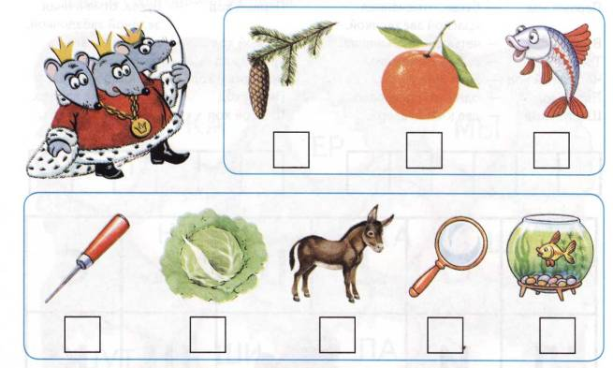

Упражнение «Расшифруй слова». Какие слова загадала бабочка? Расшифруй их. Составь их из первых букв слов — названий картинок — и запиши в пустые клетки.
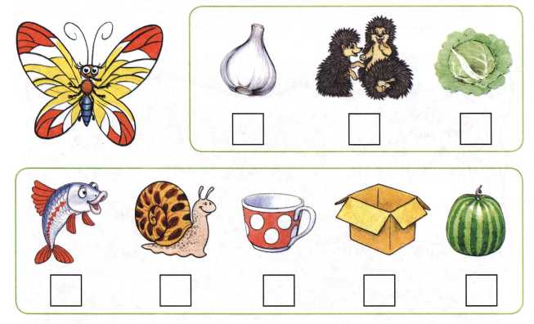
Упражнение «Расшифруй слова». Помоги стрекозе отгадать слова. Составь их из первых букв слов-названий картинок и запиши в пустые клеточки.
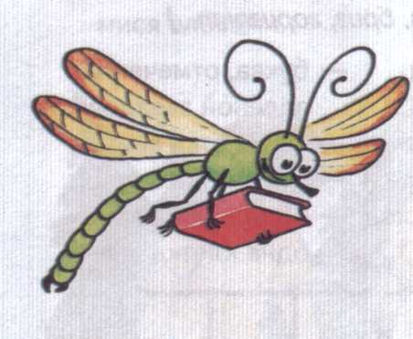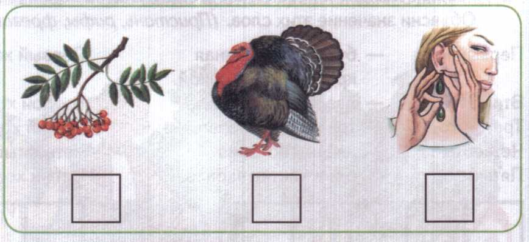

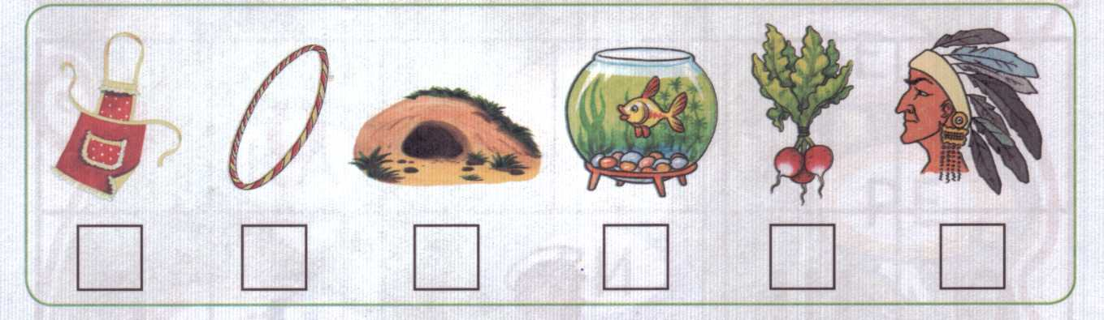
Незнайка
-Здорово! Это оказывается очень интересно!
Ведущая
-А еще, Незнайка, чтобы научиться четко и красиво говорить, надо знать и проговаривать скороговорки. Скороговорки- значит скоро (быстро) говорить. Скажи, Незнайка: «На дворе трава, на траве дрова. Не руби дрова на траве двора.»
Незнайка
-«На дворе трава, на траве трава. Не руби трава на дрове дрова. Бл, бл, бл…» Фу, язык запутался. Как вы их говорите эти сковородки, скорогорки, скороговорки!?
-Ведущая
- Ребята. Давайте расскажем Незнайке скороговорки.
Дети рассказывают скороговорки:
От топота копыт пыль по полю летит.
Пошла Поля полоть поле.
У щучки чешуйки, у чушки щетинки.
Лара у Вали играет на рояле.
Стол около кола. Кол около стола.
Незнайка
-Как вы это делаете! Вы меня просто поразили! Я вас принимаю в свою школу-в школу незнаек. Гордитесь!
Ведущая
-Нет, Незнайка, лучше ты с нами пойдем в настоящую школу, где многому учат и очень интересно!
Незнайка
-Ой, да что там хорошего в вашей школе?!
Ведущая
-В школе за знания ставят пятерки.
Незнайка
-Пятерки? Пятерки я люблю. Хорошо. Пойду с вами. Вот все приготовлю, портфель соберу и пойду с вами в школу!
Ой, у меня же для вас сюрприз есть! Сюрприз на звук «Ш». Догадаетесь-отдам, а не угадаете – себе оставлю. Что это? (Шоколад). Незнайка угощает детей.
Ведущая
-Нам пора в детский сад, а ты Незнайка осенью приходи-вместе пойдем в школу. До свиданья!
Незнайка
-Обязательно приду! До встречи, ребята!

